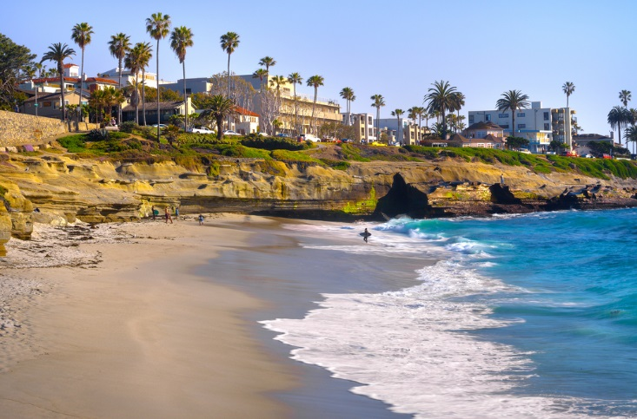

SOUTHERN CALIFORNIA Fly&Drive

10 giorni / 8 notti
Voli intercontinentali American Airlines (gruppo OneWorld) dai principali aeroporti italiani e
noleggio auto con GPS e assicurazione inclusi. Assistenza Alidays 24h/24 - 7gg/7

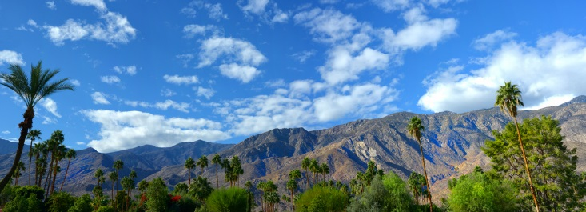
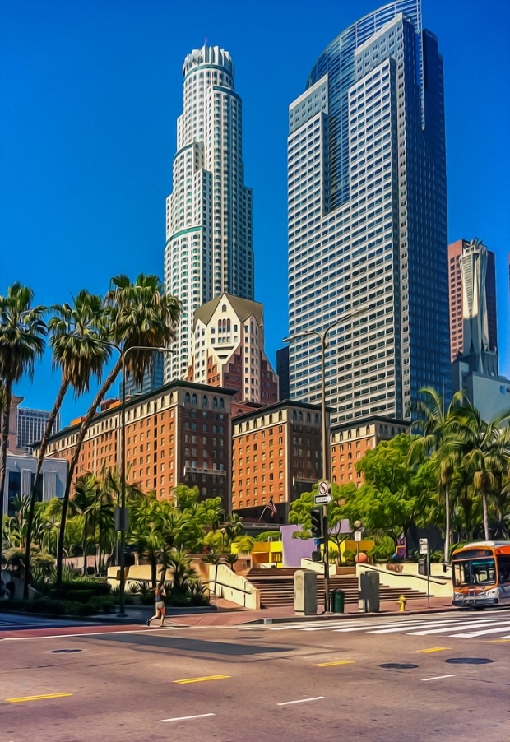

LOS ANGELES 3 notti
Best Western Sunset Plaza Hotel
PALM SPRINGS 2 notti
Palm Mountain Resort&Spa
SAN DIEGO 3 notti
Hyatt Regency Mission Bay Hotel
Quote a partire da € 1.540 per persona

La quota non comprende: Tasse aeroportuali (circa € 345 per persona), spese gestione pratica ed assicurazione medico bagaglio €70,00 per persona e tutto quanto non espressamente indicato.

